Приложение 1

ВНИМАНИЮ ФИЗИЧЕСКИХ ЛИЦ!!!

Инспекция Министерства по налогам и сборам Республики Беларусь

по Ленинскому району г.Могилева информирует:
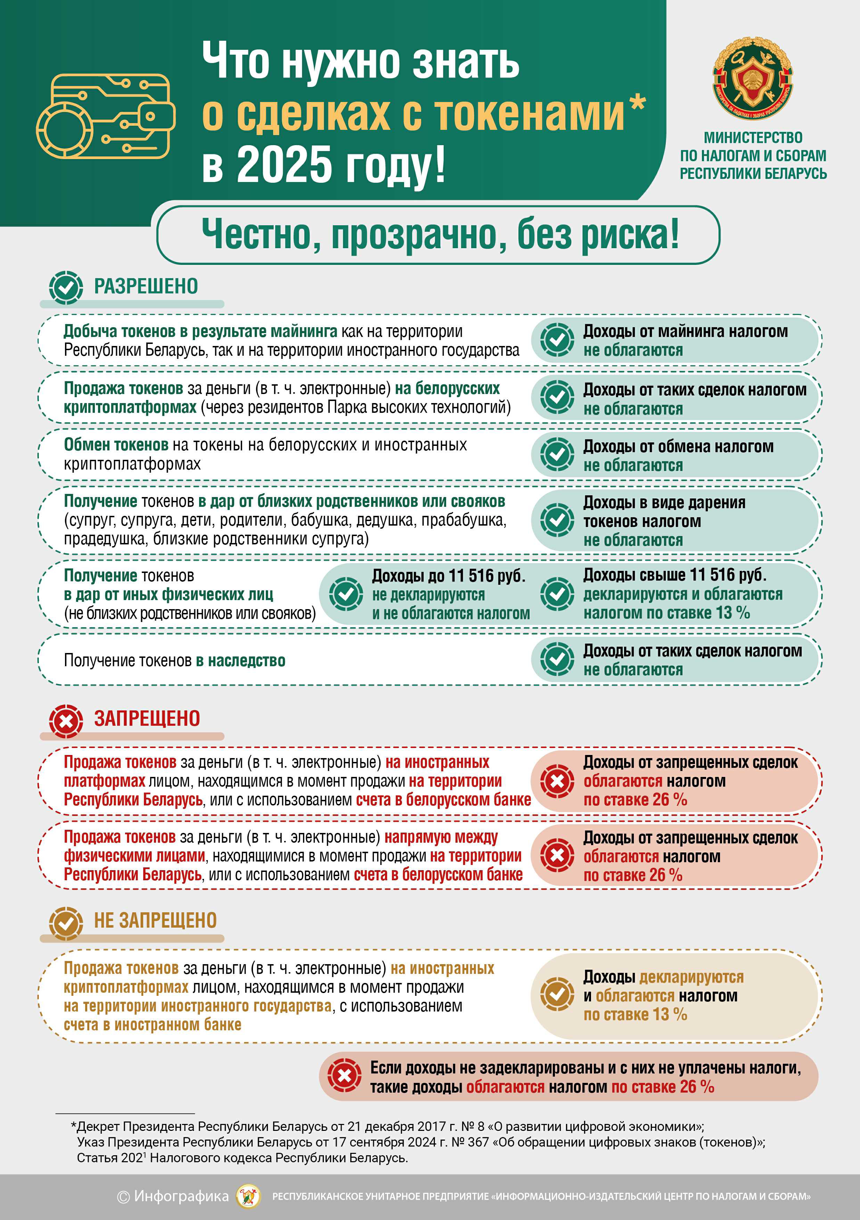

Приложение 2

ВНИМАНИЮ ФИЗИЧЕСКИХ ЛИЦ!!!

Инспекция Министерства по налогам и сборам Республики Беларусь

по Ленинскому району г.Могилева информирует:

Налогообложение доходов от совершения операций
с цифровыми знаками (токенами)
Декретом Президента Республики Беларусь от 21.12.2017 № 8 «О развитии цифровой экономики» (далее – Декрет № 8) предусмотрено, что физические лица вправе владеть токенами и с учетом особенностей, установленных Декретом № 8, совершать следующие операции:
- майнинг,
- хранение токенов в виртуальных кошельках,
- обмен токенов на иные токены, их приобретение, отчуждение за белорусские рубли, иностранную валюту, электронные деньги;
- дарить и завещать токены.
Индивидуальные предприниматели - резиденты Парка высоких технологий помимо вышеуказанных правомочий вправе:
- через резидента Парка высоких технологий, осуществляющего соответствующий вид деятельности, создавать и размещать собственные токены в Республике Беларусь и за рубежом;
- осуществлять иную деятельность с использованием токенов в порядке, установленном Положением о Парке высоких технологий, утвержденным Декретом Президента Республики Беларусь от 22.09.2005 № 12.
Указом Президента Республики Беларусь от 17.09.2024 № 367 «Об обращении цифровых знаков (токенов)» (далее – Указ № 367), вступившим в силу 20 сентября 2024 года, установлено, что в отношении вышеуказанных сделок (операций) с токенами физические лица, в том числе индивидуальные предприниматели - резиденты Парка высоких технологий:
- в целях инициирования совершения сделок (операций) по приобретению токенов передают, перечисляют (переводят) белорусские рубли, иностранную валюту, электронные деньги исключительно операторам криптоплатформ, операторам обмена криптовалют, иным резидентам Парка высоких технологий, осуществляющим соответствующий вид деятельности (далее – операторы);
- получают белорусские рубли, иностранную валюту, электронные деньги от совершения сделок (операций) по отчуждению токенов исключительно от операторов.
Перечисление (перевод) физическим лицам, в том числе индивидуальным предпринимателям - резидентам Парка высоких технологий, белорусских рублей, иностранной валюты, электронных денег, полученных от совершения ими сделок (операций) по отчуждению токенов, допускается исключительно операторами.
Совершение сделок (операций) с токенами с нарушением требований, установленных в Указе № 367, является незаконным и запрещается.
Совету Министров Республики Беларусь совместно с заинтересованными государственными органами поручено до 1 июня 2025 г. обеспечить внесение в установленном порядке предложений по установлению административной ответственности за нарушение требований Указа № 367.
Учитывая изложенное, лицам, осуществляющим деятельность в сфере обращения цифровых знаков (токенов), следует учесть предусмотренные Указом № 367 новшества уже сейчас, чтобы избежать привлечения к административной ответственности, которая неотвратимо наступит за нарушения данного законодательного акта в будущем.

Приложение 3

ВНИМАНИЮ ФИЗИЧЕСКИХ ЛИЦ!!!

Инспекция Министерства по налогам и сборам Республики Беларусь по Ленинскому району г.Могилева информирует:
Операции по приобретению, отчуждению токенов,
запрещенные к осуществлению
С 20 сентября 2024 года Указом Президента Республики Беларусь от 17.09.2024 №367 «Об обращении цифровых знаков (токенов)» (далее – Указ № 367) запрещены операции по приобретению, отчуждению токенов за деньги (в том числе электронные) на зарубежных площадках, в иных сервисах, расчеты в которых осуществляются путем перечисления денег организациям или лицам, не являющимся резидентами Парка высоких технологий, получения средств от них, а также напрямую между физическими лицами.
В свою очередь операции по приобретению, отчуждению токенов, совершенные на белорусских криптоплатформах (через резидентов ПВТ), являются разрешенными.
Обращаем внимание, что разрешенные к осуществлению операции по приобретению, отчуждению токенов должны производиться в соответствии с требованиями Декрета Президента Республики Беларусь от 21.12.2017 № 8 «О развитии цифровой экономики» (далее – Декрет № 8), в силу которых деятельность для физических лиц разрешена, когда она реализуется самостоятельно, без привлечения иных физических лиц.
При этом деятельность, основанная на оказании иным лицам содействия в совершении операций с токенами, носящая систематический характер и направленная на получение прибыли, в силу положений Декрета № 8, Гражданского кодекса, как и ранее, является запрещенной.
Примерами фактов, свидетельствующих о наличии содействия в какой-либо форме, в том числе могут выступать:
действия физического лица, направленные на приобретение криптовалюты в интересах либо по поручению третьих лиц, в том числе за счет заранее переданных такими лицами средств;
передача третьим лицам информации о доступах к учетным записям, при помощи которых осуществляется деятельность;
открытие банковских счетов, электронных кошельков и других способов вывода денежных средств, используемых при осуществлении деятельности, на иных лиц;
оговоренный, в том числе заранее, размер вознаграждения за приобретение токенов в интересах третьих лиц;
действие организованной группы лиц с распределением ролей между ними;
размещение физическим лицом объявлений (сведений, информации) об осуществлении деятельности по купле-продаже, обмену токенов, в том числе способом, позволяющим ознакомиться с такой информацией потенциально неограниченному кругу лиц, включая систематическое обсуждение с третьими лицами вопросов купли-продажи криптовалюты, размещение для этих лиц информации об условиях своего участия в таких сделках и ознакомление заинтересованных с порядком их совершения;
использование принадлежащих физическому лицу (группе лиц, взаимосвязанной с ним) специализированных ресурсов в сети Интернет (сайтов, чат-ботов), позволяющих осуществлять сделки по покупке или продаже токенов.
С более подробной и полной информацией Вы можете ознакомиться на официальном сайте Министерства по налогам и сборам https://nalog.gov.by/ в разделе «Физическим лицам».

Приложение 4

ВНИМАНИЮ ФИЗИЧЕСКИХ ЛИЦ!!!

Инспекция Министерства по налогам и сборам Республики Беларусь

по Ленинскому району г.Могилева информирует:

В Республике Беларусь токены не являются средствами платежа

Порядок обращения цифровых знаков (токенов) (далее – токен) на территории Республики Беларусь регулируется Декретом Президента Республики Беларусь от 21 декабря 2017 г. № 8 «О развитии цифровой экономики» (далее - Декрет № 8) и Указом Президента Республики Беларусь от 17.09.2024 № 367 «Об обращении цифровых знаков (токенов)» (далее - Указ № 367).
При этом положения Налогового кодекса Республики Беларусь (далее – НК), включая главу 40 НК, а также Положение о порядке использования приложения «Налог на профессиональный доход», утвержденное постановлением Совета Министров Республики Беларусь от 01.07.2022 № 433, не содержат норм, регулирующих правомочия физических лиц - плательщиков налога на профессиональный доход в использовании криптовалюты для расчетов за товары (работы, услуги).
Подпунктом 2.2 пункта 2 Декрета № 8 и пунктом 1 Указа № 367 определены операции с токенами, которые вправе осуществлять физические лица. В этой связи, при осуществлении сделок с токенами физическим лицам следует соблюдать требования подпункта 2.2 пункта 2 Декрета № 8, включая правовые основания приобретения токенов.
С учетом положений Декрета № 8, статей 141, 298, 775 Гражданского кодекса Республики Беларусь, статьи 14, части третьей статьи 29, статьи 231 Банковского кодекса Республики Беларусь токены (в том числе криптовалюта) не являются в Республике Беларусь средством платежа.
С учетом изложенного, возможность получения токенов в качестве расчета за товары (работы, услуги), в том числе через резидентов Парка высоких технологий, Декретом № 8, а также актами, утвержденными Наблюдательным советом Парка высоких технологий, и Гражданским кодексом Республики Беларусь не предусмотрена.
Кроме того, операции с токенами, не поименованные в подпункте 2.2 пункта 2 Декрета № 8, либо осуществляемые с привлечением иных лиц и (или) в рамках содействия иным лицам, являются незаконными и запрещаются в соответствии с подпунктом 2.6 пункта 2 Декрета № 8.
За получением разъяснений по вопросу отнесения осуществляемых операций с токенами к разрешенным Декретом № 8 и Указом № 367 необходимо обращаться в ГУ «Секретариат Наблюдательного совета Парка высоких технологий».

С более подробной и полной информацией Вы можете ознакомиться на официальном сайте Министерства по налогам и сборам https://nalog.gov.by/ в разделе «Физическим лицам» - «Налогообложение доходов от совершения операций с цифровыми знаками (токенами)» либо по ссылке https://nalog.gov.by/individuals/income_taxation/transactions_with_digital_signs/

